Zasedání Zastupitelstva města Dubí

Dne: Bod programu / č. materiálu:
26.1.2022 |  | 4 / SÚ 2/22

Věc:
Návrh na pořízení změny územního plánu zkráceným postupem

Důvod předložení:
Požadavek navrhovatele

Nárok na rozpočet města Dubí:
Bez nároku

Zpracoval: Předkládá:
Jiří Veselý  vedoucí stavebního úřadu- pořizovatel změny |  | Ing. Petr Pípal  Starosta města

Konzultováno: Projednáno v Radě města Dubí:
0 |  | usnesení číslo: NE
 |  | dne: | hlasování
 |  |  | pro  0 | proti  0 | zdržel se  0

Předáno OVV - sekretariát: Expedováno:
17.1.2022

Přílohy:
Nejsou

Návrh na usnesení:
Zastupitelstvo města po projednání
rozhodlo pořizovat
změnu Územního plánu Dubí zkráceným postupem dle návrhu paní Miluše Rollové. Změna spočívá v přeřazení části pozemku p.č. 523/5 k.ú. Dubí-Pozorka z ploch „Zemědělských“ do ploch „Smíšených obytných“. Změna územního plánu bude pořízena na náklady navrhovatelky.

Důvodová zpráva:
Předkládám zastupitelstvu města Dubí k projednání návrh paní XXXXXXXXXXXXXXna pořízení změny územního plánu zkráceným postupem dle ustanovení § 55a stavebního zákona. Změna se týká přeřazení části vlastního pozemku p.č. 523/5 k.ú. Dubí-Pozorka z plochy „Zemědělské“ do plochy „Smíšené obytné“ pro umístění 1 objektu pro bydlení a technického a sociálního zázemí stávajícího areálu chovu koní.
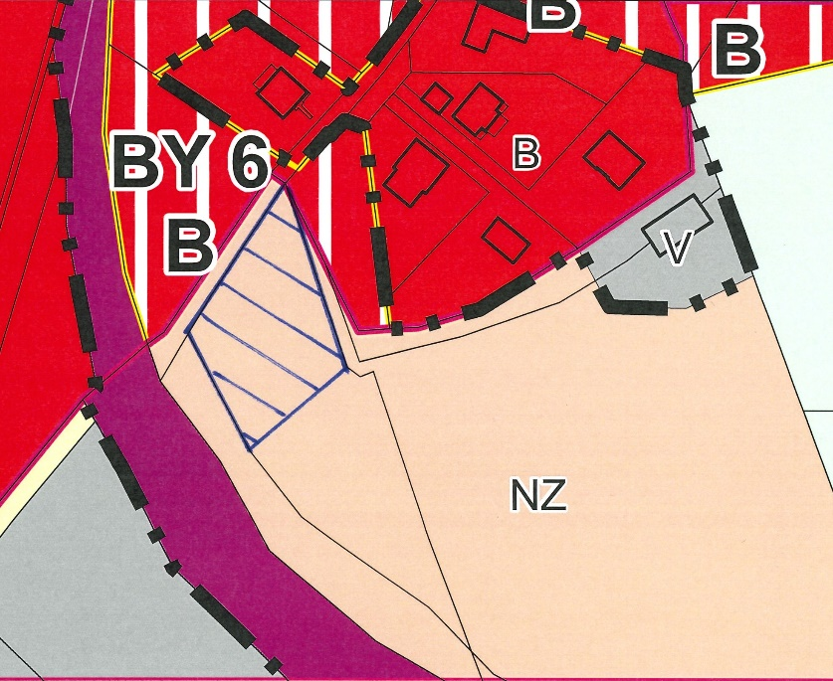

Navrhovatelka požaduje vzhledem k jednoduchosti změny její pořízení tzv. zkráceným postupem a předložila i stanovisko odboru životního prostředí krajského úřadu ze kterého vyplývá, že podle zákona o ochraně přírody a krajiny lze vyloučit, že změna může mít významný vliv na příznivý stav předmětů ochrany nebo celistvost evropsky významných lokalit a dále, že podle zákona o posuzování vlivů na životní prostředí není nutno tuto změnu posuzovat z hlediska jejího vlivu na životní prostředí.

Stanovisko pořizovatele:
Předložený návrh na změnu možnosti využití části stávající zemědělské plochy není z hlediska urbanistické koncepce, případně koncepce uspořádání krajiny významný.
Změnu lze projednat zkráceným postupem podle ustanovení § 55a a dalších stavebního zákona.

